- 文件下载到桌面后，双击软件如下图：
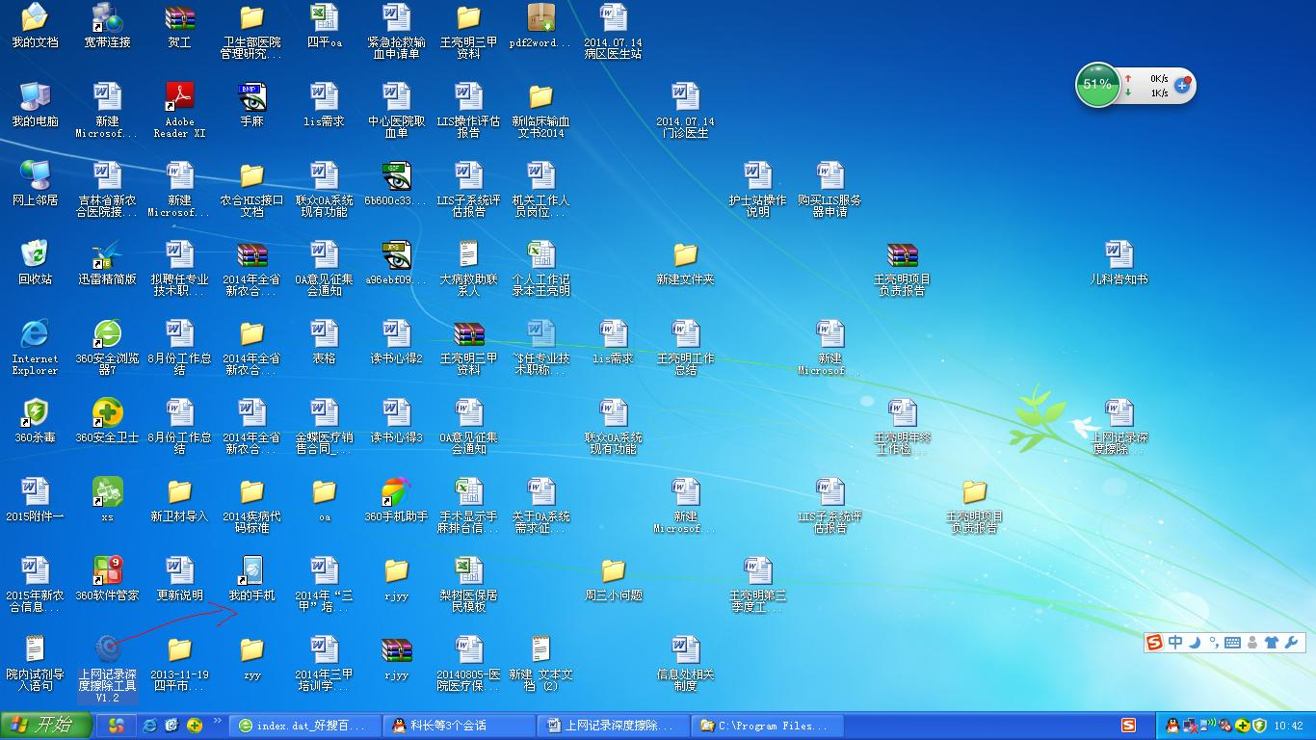
- 选择要清理的盘符，点击“擦除上网记录”按钮。
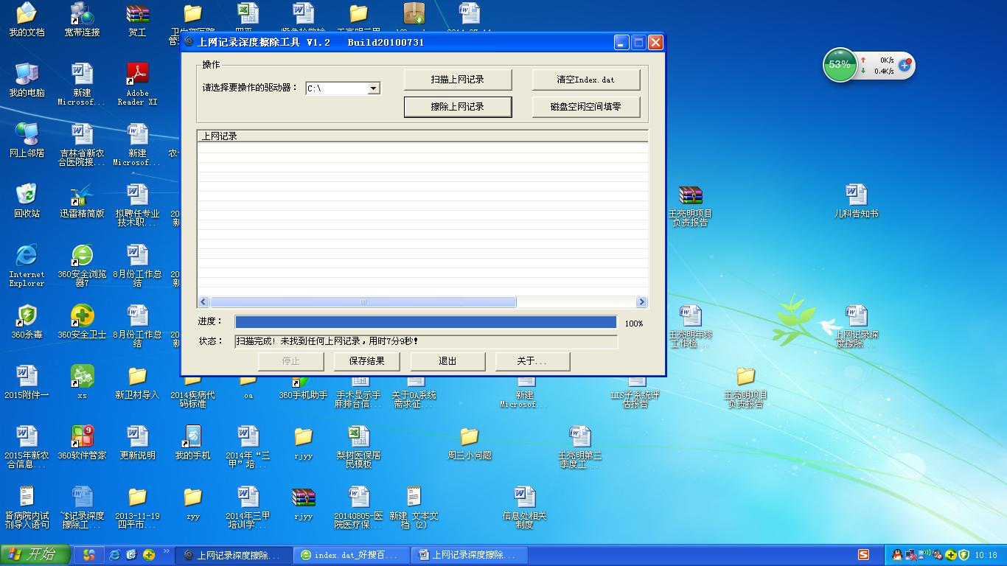
- 弹出窗口后点击“是”。
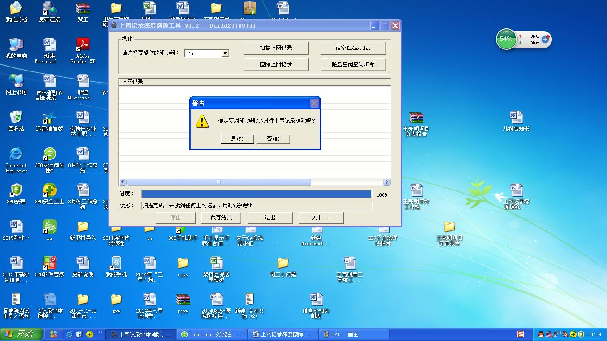
- 等待几分钟后弹出提示后点击“确定“。
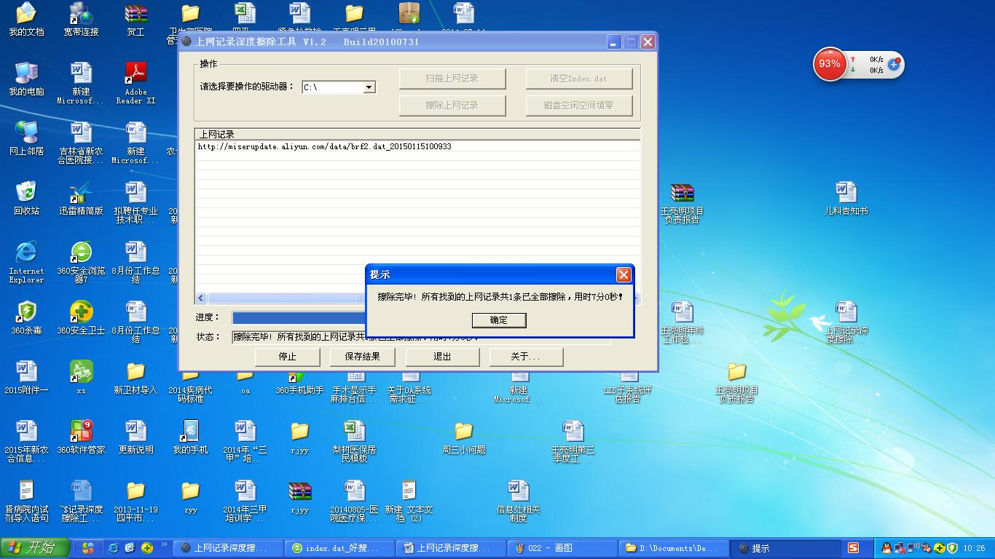
5、点击清空Index.dat按钮弹出对话框后选择本地磁盘C目录
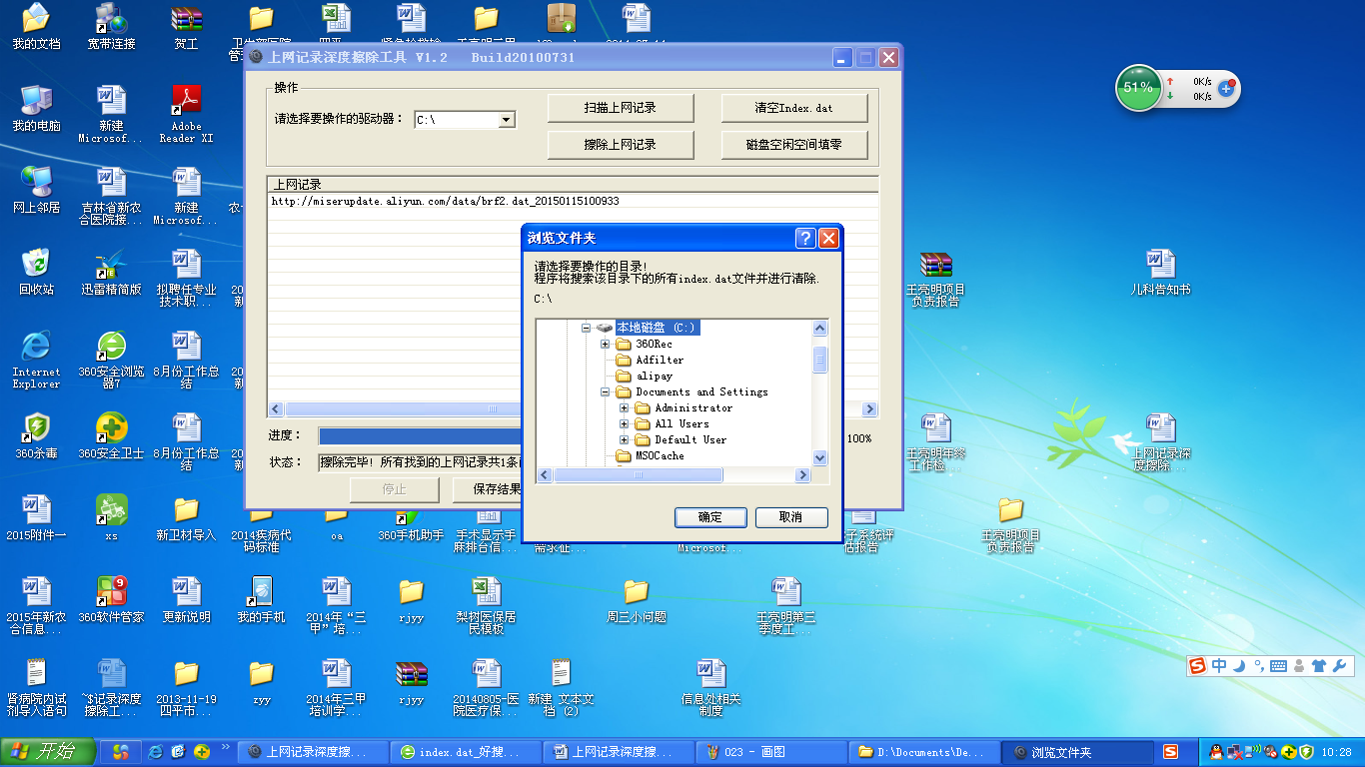
6、弹出对话框点击“是“。
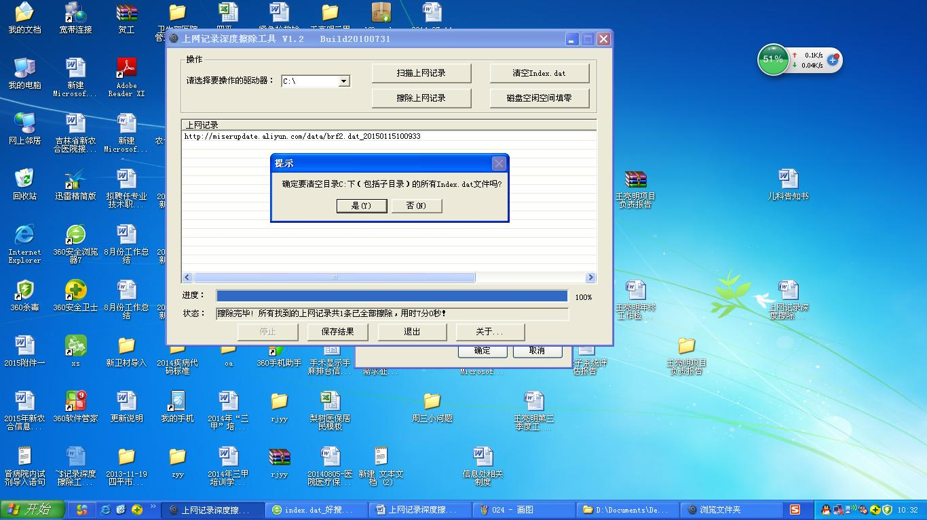
7、完成后弹出对话框选择“确定“。
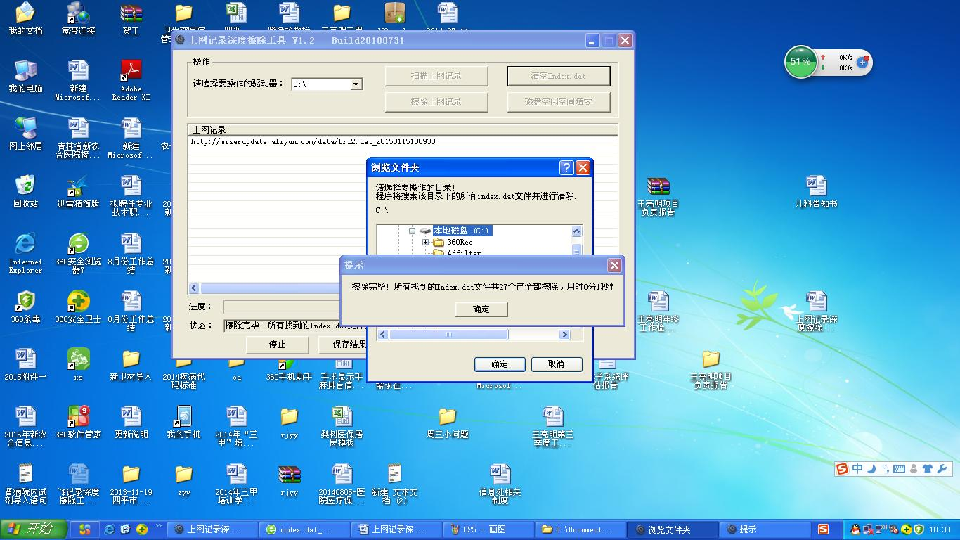
8、选择其他磁盘重复以上操作。
